高考地理复习：地域文化与城乡景观

一．地域文化与地域文化景观
1．地域文化：人类在特定的地域范围内，在不同的地理环境下，经过长期生产生活实践创造的，具有显著特色的文化。
2．地域文化景观：在特定的地域范围和文化背景下，形成并留存至今的文化景观。
二．地域文化在乡村景观中的体现
1. 村落景观：村民从事不同的生产活动，乡村可分别形成农村、牧村、渔村等村落类型。
2．房屋建筑景观：传统房屋景观，造型独特，各具风格，这些传统民居的形成既受自然环境的影响，也受乡村传统地域文化影响。
3．土地利用景观
(1)不同的生产活动往往形成不同的土地利用景观，主要有耕地作物、草原牲畜、水面渔船等。
(2)同类生产活动在不同的地域文化和生产方式下，会表现出各具特色的土地利用景观。
三．传统民居与环境的关系
民居具有空间性，是人们在适应改造大自然的漫长过程中创造出来的，与当地的环境有着千丝万缕的联系，下面为总结的一些传统民居与环境的关系。
(1)黄土高原窑洞的特点：冬暖夏凉，节省建筑材料。反映的环境特点：冬季寒冷，夏季高温，降水较少，黄土直立。
(2)北方民居的特点：屋顶较平，门窗少且小，墙体较厚。反映的环境特点：冬季寒冷，降水较少。
(3)新疆平顶屋的特点：屋顶平，墙厚窗小。反映的环境特点：气候干燥，多风沙，太阳辐射强。
(4)蒙古包的特点：便于拆卸、架设和搬运。反映的环境特点：冬季寒冷，草地广阔，居民以游牧生活为主。
(5)江南民居的特点：屋顶倾斜(降水较多，便于排水)，门窗多且大，墙体较薄，便于通风散热。反映的环境特点：湿热。
(6)云南傣族竹楼的特点：通风散热，防潮和防虫。反映的环境特点：湿热、爬行动物、虫类多。
(7)青藏高原碉楼的特点：平顶，门窗少，墙厚。反映的环境特点：高寒、光照强。
(8)东南亚民居的特点：屋顶倾斜，门窗多且大，多木桩支撑，且密集排列(类似于我国的吊脚楼)，具有通风散热、防潮的优点。反映的环境特点：湿热、河流密布、多沼泽。
(9)因纽特人冰屋的特点：防寒保暖，节省建筑材料。反映的环境特点：终年寒冷的寒带环境。
【基础练习】
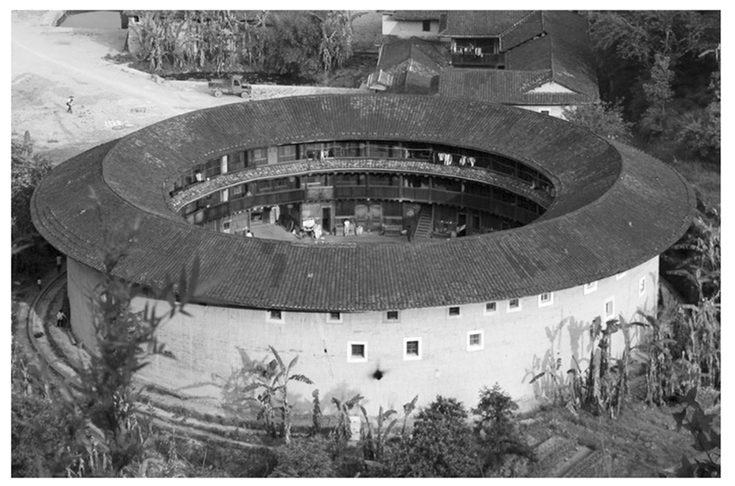福建土楼可容纳数十户、几百人同住一楼，楼中堆积粮食、饲养牲畜、挖有水井。土楼的墙壁经过反复的夯筑，下厚上薄，厚处可达1.5 m。据此完成1～2题。
1．福建土楼民居体现了其文化( )
A．开放包容性强 B．独立自主性强
C．御外凝内性强 D．谦虚恭谨性强
2．福建土楼建筑的特点为( )
A．采用土墙建筑，防雨水侵蚀功能差 B．有利于客家人和原住民的和谐共处
C．圆形设计有利于收集雨水资源 D．圆形构造稳定牢固，抗震性强
下图为北京市中心的天安门(左图)与柏林市中心的勃兰登堡门(右图)。据此回答3～4题。
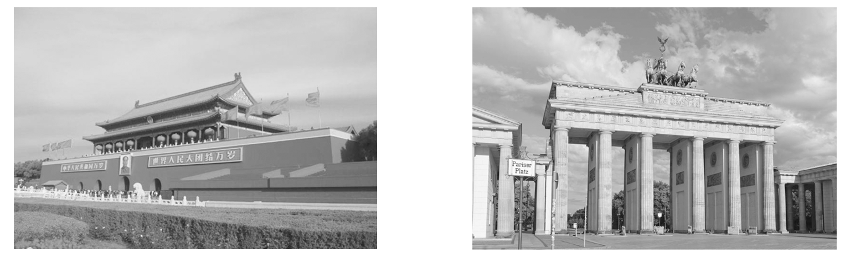
3．造成这两种建筑景观差异的因素最可能是( )
A．气候差异 B．地域文化差异
C．地形差异 D．经济差异
4．在北京市中心的天安门附近区域是我国的政治中心，其形成因素为( )
A．历史因素 B．经济因素
C．社会因素 D．自然因素
民居建筑的材料、样式和风格等都深受当地地理环境的影响。读“某地传统民居图”，完成5～6题。
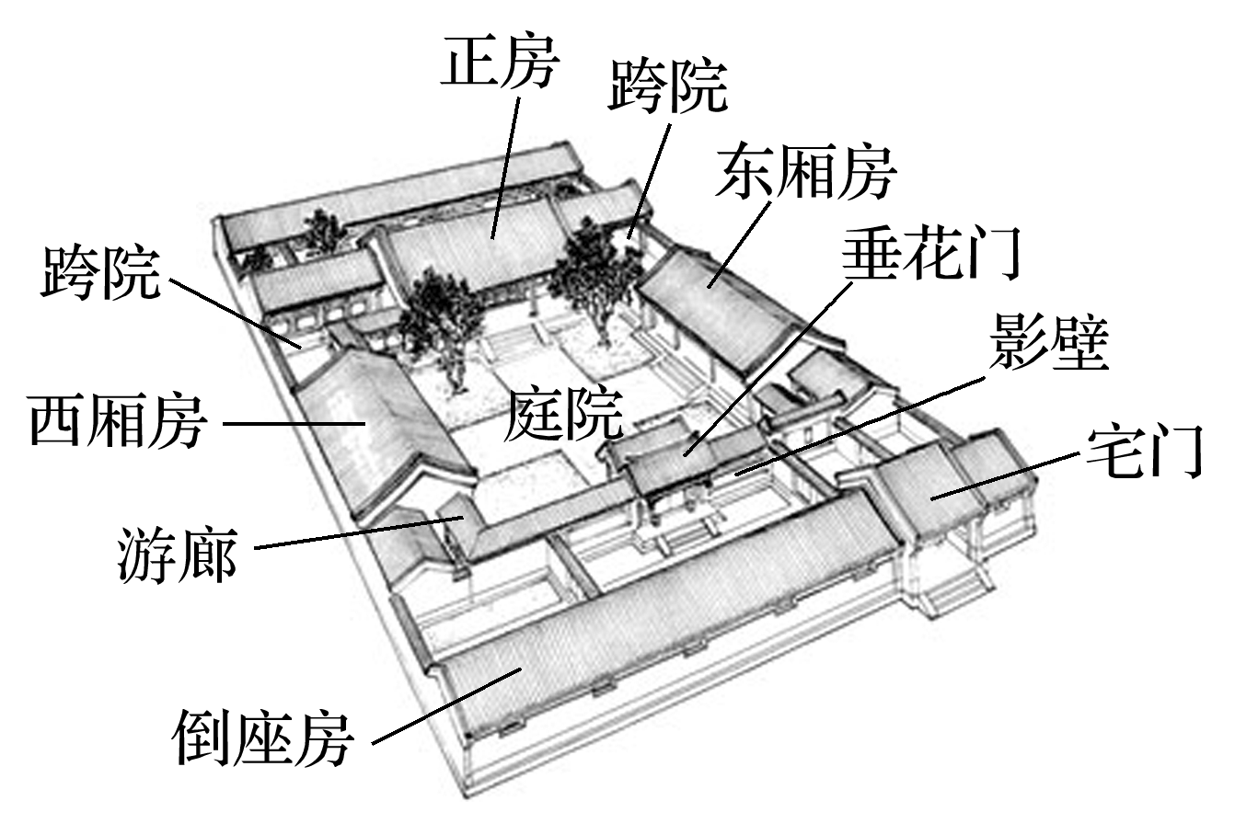
5．民居中的正房一般供长辈居住。受当地地理环境的影响，图示居民中的正房多位于该庭院式建筑中的( )
A．北面 B．南面 C．东南 D．西面
6．下列叙述中，不属于图示民居所在文化区特征的是( )
A．天然植被为温带落叶阔叶林 B．种植春小麦、棉花，属于旱作农业
C．属于汉族聚居区，饮食多为面食 D．是儒家文化的发源地
下图为“我国各地的传统民居景观”。读图完成7～8题。
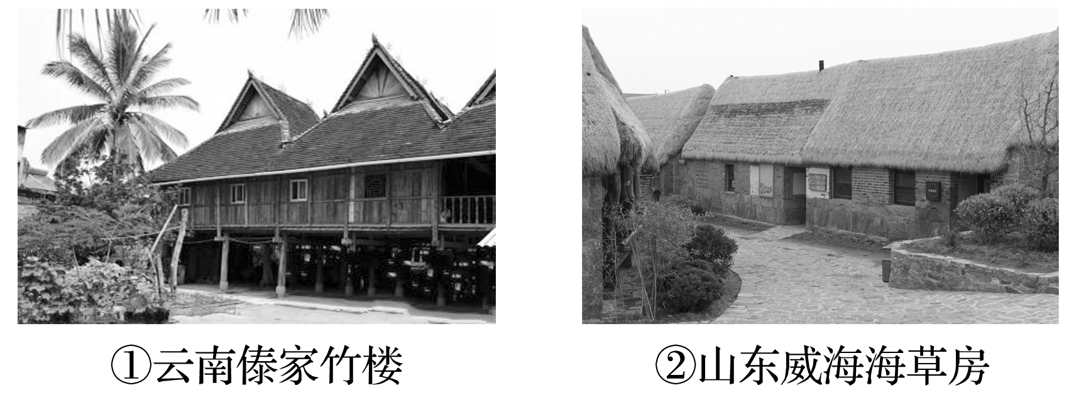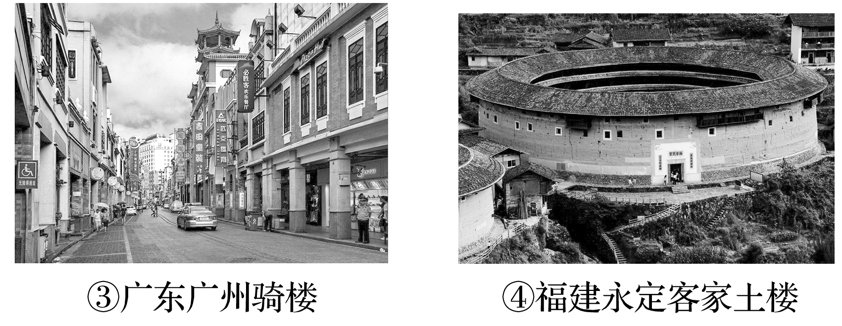

7．下列有关图中建筑特点与地理环境的关系，叙述正确的是( )
A．①光照充足，利于采光通风 B．②雨热同期，防潮耐腐排水
C．③廊式建筑，体现长幼有序 D．④聚族而居，反映妈祖文化
8．上述民居建筑风格最能体现开放性地域文化特点的是( )
A．① B．② C．③ D．④
牛街是北京市西城区广安门内的一段街道，因回族聚居而闻名。牛街礼拜寺是北京规模最大、历史最久的一座清真寺，是中国式古代宫殿和阿拉伯式清真寺相结合的产物。读“牛街礼拜寺景观图”，完成10～11题。
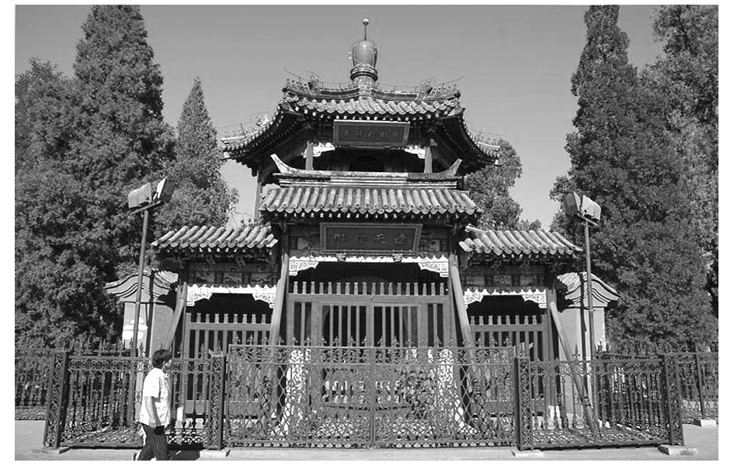10．牛街地区形成回族聚居区的主要影响因素是( )
A．社会因素 B．经济因素
C．行政因素 D．生态环境因素
11．牛街礼拜寺与传统清真寺建筑风格迥异，主要反映出不
同地方具有不同的( )
A．人口密度 B．地域文化
C．消费水平 D．交通条件
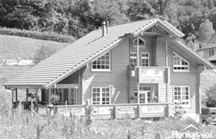下图为北欧传统民居。说出该民居的主要特点，简述其与自然环境之间的关系。(6分)

火地岛是世界上除南极大陆以外的最南端的陆地，火地岛南部的德雷克海峡以其狂涛巨浪闻名于世，号称“杀人海峡”．
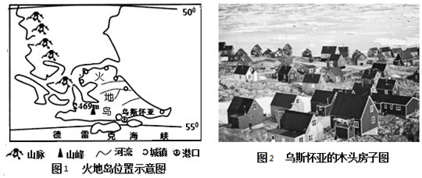

试分析乌斯怀亚多为低矮木头房子的自然原因。

土楼是福建的传统民居建筑，人字形屋架将屋顶做成圆和方的封闭形；用山石或河石砌成地基，石基露出地面部分一般在50-100厘米之间；以红土筑墙，墙体厚实；以杉木为柱梁，构架吻合紧密。从历史学及建筑学的研究来看，土楼的建筑方式是出于族群安全而采取的一种自卫式的居住样式,2008年7月6日，“福建土楼”被联合国教科文组织世界遗产委员会列入《世界遗产名录》。
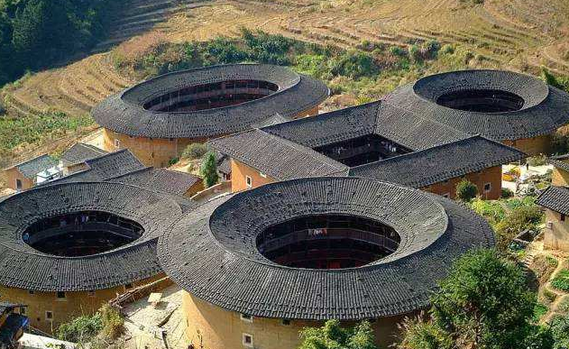分析福建土楼建筑与自然环境各要素的关系。

